2020年东莞缝制设备展览会 时间：时间待定
2020青岛缝制设备展 时间：2020.6.18-20
2020郑州缝制设备展 时间2020.11.17-19
企业信息收集

公司名称（中英文||楣板名称）:
公司logo：
展位号:
主营产品:
参展展品图片：
参展展品介绍：
现场购机优惠价格/活动（选填）：
公司地址：
公司电话：
E-mail:
二维码（公众号或官网）：

参展企业可根据自己产品的实际销售情况，列出现场购机的优惠措施：
打折、满减等，东莞展组委会将各企业优惠情况汇集成册“商家优惠集”供采购商购机使用
单品优惠券样式可参考‘九-现场购机优惠’图示

以上资料收集，会在东莞展对外宣传资料中使用，请务必完整填写，方便后续宣传工作进行
资料具体使用方式，会在下文图文展示
一、参观指南、展讯

最终效果预览：
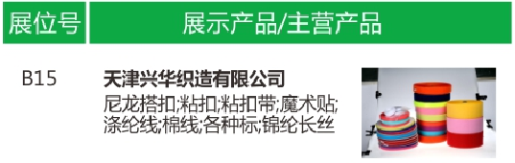

二、展会会刊

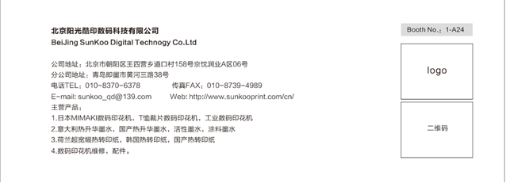
最终效果预览：

三：开票资料收集（请直接添加开票资料，参展相关费用将于所有费用付清后统一开具发票

四、展商邀请函信息收集

五、现场购机优惠。
